América Latina: ¿Cuántos salarios se necesitan para rentar una vivienda de clase media?
20 de febrero de 2024. Ciudad de México, México. La llegada de 2024 trajo ajustes del salario mínimo en la mayoría de países de Latinoamérica. La huella inflacionaria del 2023 mantiene una discusión constante sobre los ingresos y gastos en cada hogar. Por estas razones, Lamudi, el portal inmobiliario líder en México, presenta un análisis de datos que explora la relación entre la renta de una vivienda de clase media y el salario mínimo, en 17 ciudades de la región.
Lamudi comparó el costo promedio de rentar un departamento en un barrio representativo de clase media de cada ciudad con el salario mínimo. El siguiente gráfico muestra esa relación:
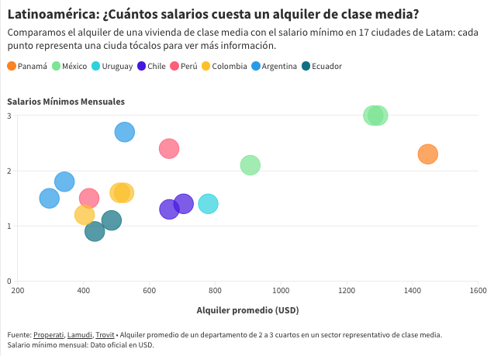
Ver gráfico
Embed Code | Inserta el gráfico en tu web
<iframe src="https://bit.ly/salario-minimo-alquiler-properati-lamudi-trovit-" title="Latinoamérica: ¿Cuántos salarios cuesta un alquiler de clase media?" class="flourish-embed-iframe" frameborder="0" scrolling="no" style="width:100%;height:650px;" sandbox="allow-same-origin allow-forms allow-scripts allow-downloads allow-popups allow-popups-to-escape-sandbox allow-top-navigation-by-user-activation"></iframe>

Salario mínimo es insuficiente para pagar un alquiler
Un salario mínimo no alcanza para rentar una vivienda de clase media en 16 de las 17 ciudades analizadas. Los casos más llamativos ocurren en Ciudad de México (Narvarte) y Guadalajara (Chapalita), donde el alquiler promedio de un departamento de clase media cuesta USD 1295 y USD 1281 respectivamente, equivalentes a 3 salarios mínimos mensuales mexicanos; también llama la atención Buenos Aires (Caballito), donde el precio medio es de USD 525 o 2.7 salarios mínimos en Argentina. Del mismo modo, en Lima (La Molina) y Monterrey (Roma) la renta de un departamento de clase media requiere 2.4 y 2.1 salarios mínimos respectivamente, equivalentes a USD 660 y USD 907.
En urbes como Ciudad de Panamá, Córdoba, Rosario, Medellín, Bogotá y Arequipa se observa un fenómeno común: el alquiler de un departamento de clase media requiere entre 1.5 y 1.8 salarios mínimos. Por ejemplo, en Ciudad de Panamá (El Cangrejo), el alquiler promedio es de USD 1130 y en Rosario (Nuestra Sra. de Lourdes) es de USD 342, ambas cifras equivalen a 1.8 salarios mínimos en sus respectivos países. En Medellín (La América) y Bogotá (Modelia), la renta oscila entre USD 523 y USD 510, lo que representa aproximadamente 1.6 salarios mínimos colombianos. Mientras tanto, en Arequipa (Cerro Colorado) y Córdoba (Alberdi), el alquiler medio es de USD 417 y USD 296, equivalentes a 1.5 salarios mínimos en sus países.
Por su parte, En Cali (Valle del Lili), el arriendo promedio es de USD 403 o 1.2 salarios mínimos colombianos, mientras que en Quito (Ponceano) y Guayaquil (Alborada) el precio promedio es de USD 485 y USD 434, equivalentes a 1.1 y 0.9 salarios mínimos, respectivamente.
El salario mínimo mensual, en dólares, en los países analizados:
País | Salario Mínimo Mensual (USD)
Panamá | $637
Uruguay | $564
Chile | $515
Ecuador | $460
México | $428
Colombia | $323
Perú | $270
Argentina | $193

El ingreso ideal para rentar una vivienda
Lamudi calculó cuáles deberían ser los ingresos mensuales de un hogar, en dólares, para que el alquiler de una vivienda no supere el 40% de sus remuneraciones. Según la Organización para la Cooperación y el Desarrollo Económico (OCDE), un hogar que gasta más del 40% de sus ingresos mensuales en vivienda (alquiler o hipoteca) incurre en una sobrecarga del costo de vivienda.
En el siguiente gráfico puedes ver el panorama a nivel regional.
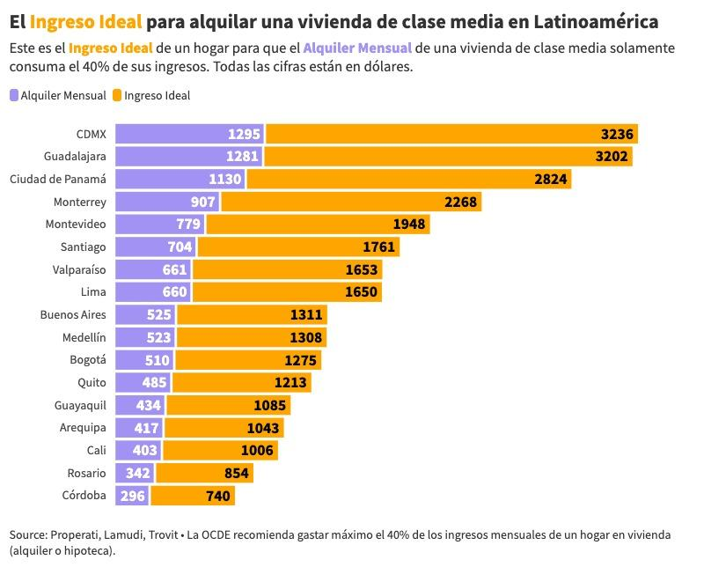
Ver gráfico
Embed Code | Inserta el gráfico en tu web
<iframe src="https://bit.ly/salario-ideal-properati-lamudi-trovit" title="El Ingreso Ideal para alquilar una vivienda de clase media en Latinoamérica" frameborder="0" scrolling="no" style="width:100%;height:650px;" sandbox="allow-same-origin allow-forms allow-scripts allow-downloads allow-popups allow-popups-to-escape-sandbox allow-top-navigation-by-user-activation"></iframe>
Para cumplir con las recomendaciones de la OCDE respecto a pagar máximo el 40% de los ingresos en alquiler, un hogar en Ciudad de México (Narvarte) requiere tener una remuneración ideal de USD 3236 al mes, mientras que en Córdoba (Alberdi), se necesita en promedio USD 740.
A nivel regional, México destaca por tener las ciudades con costos de alquiler más altos, como Guadalajara y Monterrey, y por ende, los ingresos ideales más altos, mientras que las opciones más asequibles se encuentran fuera de las capitales de Colombia, Ecuador y Argentina, en ciudades como Cali, Guayaquil y Córdoba, respectivamente.
Metodología
- Lamudi consideró apartamentos de 2 y 3 habitaciones disponibles en arriendo entre noviembre de 2023 y enero de 2024.
- El portal eligió sectores (nombradas en cada país como comunas, barrios, distritos o colonias) definidos como residenciales en donde viven personas con ingresos medios en cada país.
- Se utilizó el salario mínimo determinado para febrero de 2024 por las autoridades oficiales de Argentina, Chile, Colombia, Ecuador, México, Panamá, Perú y Uruguay.
- El portal se guió por Eurostat y la Organización para la Cooperación y el Desarrollo Económicos (OCDE) para establecer la regla del 40% de gasto en renta y calcular el ingreso ideal.
Sobre Lamudi y LIFULL Connect
Lamudi México es la plataforma en línea líder en bienes raíces que conecta a quienes buscan propiedades con profesionales del sector. Lanzado en 2013, Lamudi se convirtió rápidamente en un destino digital para quienes buscan comprar, alquilar o vender propiedades en todo el país. La interfaz fácil de usar y las características intuitivas de Lamudi México facilitan que cualquier persona encuentre la propiedad de sus sueños. En 2023 pasó a formar parte de Lifull Connect, el grupo líder en plataformas de venta y agregadores digitales propiedad de LIFULL. Atiende a más de 180 millones de usuarios mensualmente, con más de 250 sitios en 63 países.
Contacto de prensa | Giselle Martínez  Data Journalist  prensa@lifullconnect.com  +52 5611789382

